製品別比較表(標準品との比較)
 | 後発品 |  |  | 標準品
商品名 | モンテルカスト細粒4mg「ニプロ」 |  |  | シングレア細粒4mg
販売会社名 | ニプロ株式会社
規格「一般名」 | 1包中「日本薬局方 モンテルカストナトリウム」4.16㎎  （モンテルカストとして4mg）含有
薬効分類 | ロイコトリエン受容体拮抗薬  気管支喘息治療薬
薬 価 | 37.20円／包 |  |  | 164.00円／包
1包薬価差 | 126.80円
効能･効果 | 気管支喘息  【標準品と同じ】
用法･用量 | 通常、1歳以上6歳未満の小児にはモンテルカストとして4mg（本剤1包）を1日1回就寝前に経口投与する。  【標準品と同じ】
添加物 | D-マンニトール、ヒドロキシプロピルセルロース、ステアリン酸マグネシウム |  |  | D-マンニトール、ヒドロキシプロピルセルロース、ステアリン酸マグネシウム
規制区分  貯 法 | ―  室温保存 3年 |  |  | ―  室温保存 3年
製 剤 | 商品名 | 外 観 |  |  | 形 状 | 識別ｺｰﾄﾞ
 | モンテルカスト  細粒4mg「ニプロ」 | 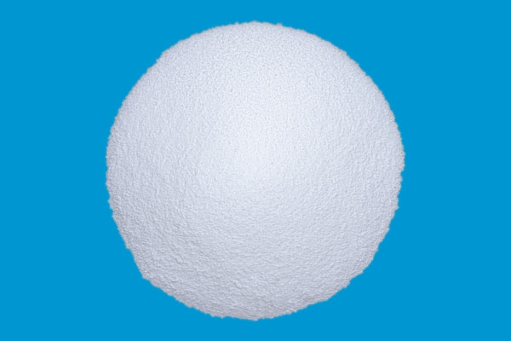 |  |  | 白色の細粒 | ―
 | 標準品  細粒4mg |  |  |  | 白色の細粒剤
薬物動態  (生物学的  同等性) | 溶出試験  試験液：水（50rpm）における平均溶出率  （Mean±S.D.、n=12）  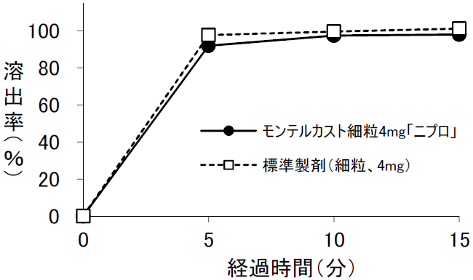  試験液：pH1.2、6.5、7.5及び水で実施。 |  | 血中濃度比較試験  （Mean±S.D.、n=20）  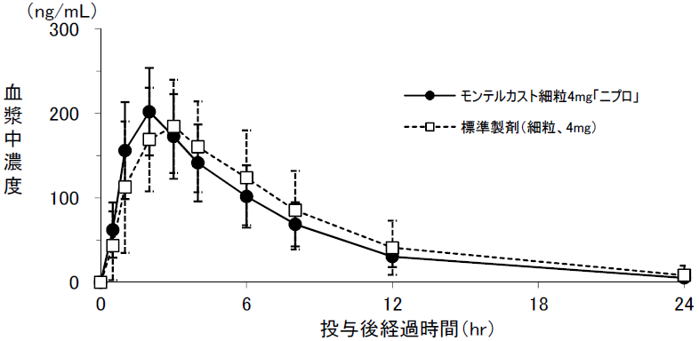  クロスオーバー法により各1包を絶食時単回経口投与し、両剤の生物学的同等性が確認された。
備考
担当者、連絡先

